Устройство контроля активности сотовых телефонов
«Шкатулка-2/5»,
«Шкатулка-2/11»,
«Шкатулка-2/18»,
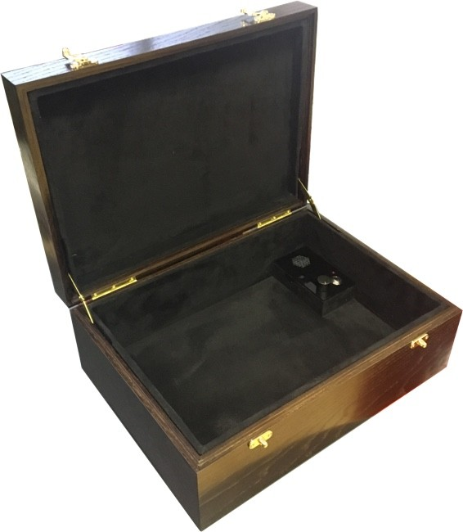

ПАСПОРТ ЭПГШ.468781.018 ПС

2022 г.

Содержание
- Общие сведения 3
- Назначение 4
- Принцип действия 4
- Использование изделия по назначению 4
- Настройка изделия через ПЭВМ 5
- Технические характеристики 8
- Состав комплекта 9
- Сведения о драгоценных металлах 9
- Гарантийные обязательства 9
- Отметка о продаже 11

Общие сведения
Устройство контроля активности сотовых телефонов «Шкатулка-2» (да- лее по тексту – изделие «Шкатулка-2») является акустическим сейфом, бло- кирующим работу сотового телефона, путем зашумления его акустического тракта (микрофона) шумовым звуковым сигналом, а также исключающим воз- можность записи акустической информации, циркулирующей в помещении, посредством диктофона сотового телефона.

Дополнительной функцией изделия является возможность электромаг- нитного блокирования приемо-передающего тракта сотового телефона при
низких уровнях сигналов от базовых станций операторов сотовой связи (функ-
ция реализуется по запросу заказчика).

Отличительной особенностью изделия является то, что оно в состоянии обеспечить защиту не одного, а нескольких мобильных телефонов. Это свой- ство является особенно полезным при проведении конфиденциальных совеща- ний.

Назначение
Изделие предназначено для технического ограничения использования мобильных телефонов на контролируемых территориях и при проведении конфиденциальных мероприятий.

Принцип действия
Защита обеспечивается путем автоматического акустического зашумле- ния тракта передачи речевой информации при попытке негласной дистанцион- ной активации микрофона сотового телефона. Изделие выполняет свои функ- ции, если защищаемый телефон помещается внутрь шкатулки.

Акустическое зашумление осуществляется при превышении уровня напряженности электромагнитного поля внутри изделия. При необходимости можно включать акустическое зашумление принудительно.

Пороговый уровень срабатывания генератора акустической помехи уста- навливается при включении (см.раздел 4).

Использование изделия по назначению
Органы управления и индикации изделия представлены на рисунке 1. В зависимости от модификации изделия, расположения органов управления мо- жет отличаться от представленных на рисунке.

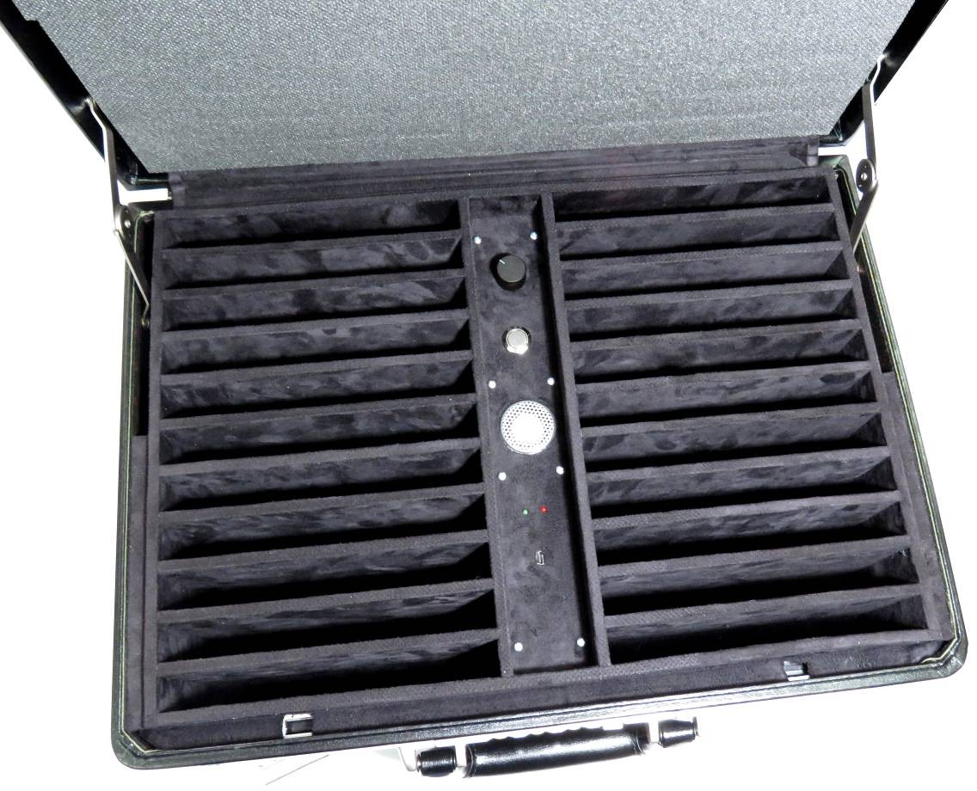
2
3
4
1
6
7
5

1 – светодиод индикации состояния изделия; 2 – светодиод индикации излучения; 3 – регулятор громкости, совмещенный с выключателем;
4 – кнопка калибровки; 5 – разъем для зарядки встроенного аккумулятора; 6 – динамик; 7 – ячейки для телефонов.
Рисунок 1 – Органы управления и индикации

Светодиод 1 зеленого цвета служит для индикации состояния изделия. Когда он мигает с интервалом 10 секунд - изделие включено. Во время зарядки АКБ включенного изделия светодиод 1 мигает, по окончании зарядки – горит постоянно. Во время зарядки АКБ выключенного изделия светодиод 1 мигает, по окончании зарядки – гаснет.
Светодиод 2 красного цвета горит постоянно при наличии излучения, превышающего установленный порог (при открытой крышке изделия может гореть не постоянно). Во время зарядки АКБ светодиод 2 мигает, по окончании зарядки – гаснет.
Регулятор 3 служит включения/выключения изделия, а также для установки громкости, достаточной для зашумления аудиотракта сотового телефона. Для включения изделия с постоянным акустическим зашумлением нужно повернуть регулятор по часовой стрелке до щелчка, после чего на слух установить необходимый уровень громкости. Рекомендуется опытным путём убедится в достаточном уровне зашумления, закрыв в шкатулке телефон, находящийся на связи – звуки снаружи должны гарантированно зашумлятся.
Функции кнопки 4:
- при удержании кнопки 4 в течение не менне 5 сек. во время включения изделия звучит несколько коротких и один длинный звуковой сигнал, после чего изделие переходит в режим детектирования излучения, при этом пороговый уровень срабатывания для всех каналов обнаружения устанавливается в соответствии с текущей электромагнитной обстановкой в помещении;
- при кратковременном нажатии кнопки 4 отключается звуковой сигнал тревоги и пороговый уровень для «сработавшего» канала обнаружения устанавливается немного выше текущей электомагнитной обстановки.

Настройка изделия через ПЭВМ
Настройку изделия может можно осуществлять совместно с компьютером, если на нем установлена операционная система «Windows XP» или более поздняя версия. Корректная установка порогов обнаружения для различных типов излучений возможна только через интерфейс управляющей программы, поэтому в любом случае хотя бы один раз изделие следует подключить к компьютеру.
Для скачивания ПО зайдите на сайт в раздел каталога с данным изделием. Во вкладке «Инструкции и ПО» скачайте архив с ПО.
Для установки управляющей программы и драйвера устройства нужно запустить из поставляемого дистрибутива файл «Setup Telescop 5.2» и следовать указаниям программы установки.
Вид окна программы установки показан на рисунке 2
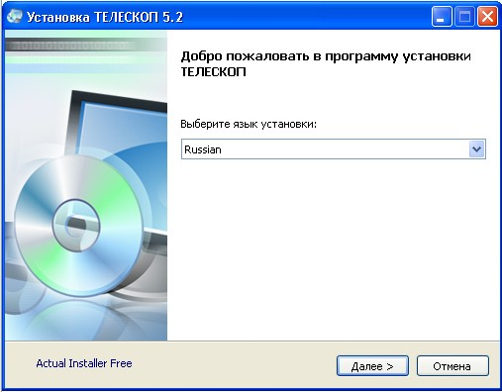
Рисунок 2 – Окно программы установки

После этого следует подключить изделие к порту USB компьютера, включить изделие регулятором 3 и запустить управляющую программу
«Telescop5.2».

Внешний вид главного окна управляющей программы представлен на рисунке 3. Рекомендации по работе с программой приведены ниже.

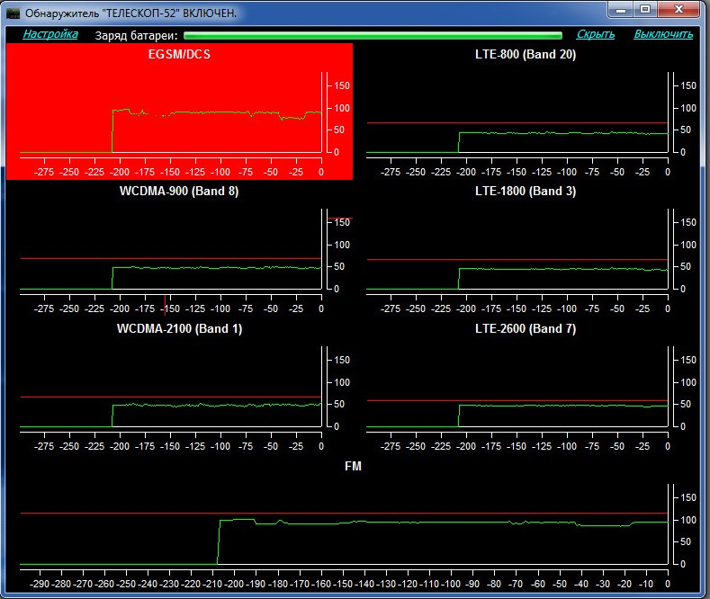
Вызов меню Состояние настроек устройства
Уровень заряда батареи
Программная кнопка вкл/выкл

Уровни порогов срабатывания
Текущая электромаг-
нитная обстановка

Рисунок 3 – Главное окно управляющей программы

Если изделие подключено корректно, то в название окна программы, будет выведено его состояние.
Пороги срабатывания для каждого из каналов обнаружения изделия можно установить, передвигая мышью горизонтальные красные линии на графиках. Рекомендуется эту операцию проводить днем в момент максимальной загруженности эфира после как минимум 5-тиминутной работы по анализу электромагнитной обстановки.
При превышении сигналом какого-либо канала уровня установленного порога, график электромагнитной обстановки соответствующего канала подсвечивается красным цветом (левый верхний график на рисунке 1). Если амплитуда сигнала через заданное в настройках время не уменьшится до пороговой величины, то в правом нижнем углу экрана монитора появится сообщение вида показанного на рисунке 4.
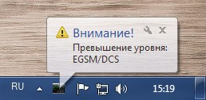
Рисунок 4 – Индикация превышения сигналом уровня установленного порога
Для настройки изделия следует кликнуть программную кнопку
«Настройка» в левом верхнем углу главного окна управляющей программы
(см. рисунок 3). После этого появится рабочее окно, показанное на рисунке 5.
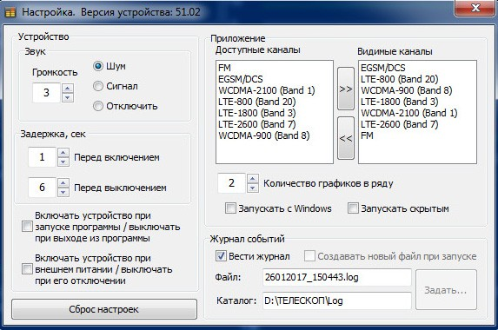

Рисунок 5 – Окно настроек управляющей программы

В данном окне имеется возможность установить:
- нужный тип звукового сигнала и его громкость;
- требуемые временные интервалы задержки включения/выключения зву- кового сигнала и всплывающего окна сообщений;
- режимы включения/выключения устройства;
- каналы (диапазоны частот операторов связи), доступные для детектиро- вания;
- каналы детектирования, видимые в окне управляющей программы (име- ется возможность добавления и удаления каналов из окна управляющей про- граммы с помощью выделения канала мышью и перемещения между окнами с помощью стрелок);
- варианты размещения графиков в главном окне;
- варианты запуска управляющей программы;
- возможность ведения log-файлов работы устройства (дата и время вклю- чения/выключения, время срабатывания сигнала тревоги, диапазон, в котором произошло срабатывание).

Технические характеристики

Наименование | Значение
Диапазон рабочих частот | 50…2700 МГц
Типы обнаруживаемых излучений | FM (FSK, ASK), GSM (EGSM, DCS, DECT), 3G (WCDMA-2100 и WCDMA-900), LTE/4G (LTE800, LTE1800, LTE2600)
Регулировка уровня громкости звукового сигнала | плавная
Время задержки между моментом превышения излучением порога и началом генерации звукового сигнала | 1 сек (настраиваемое)
Время задержки между моментом исчезновения излучения и окончанием генерации звукового сигнала | 6 сек (настраиваемое)
Эффективный спектр шумового сиг- нала | 250 - 4000 Гц
Питание изделия | от встроенного аккумулятора

Состав комплекта
- Устройство «Шкатулка-2/5» 1 шт.
- Сетевое зарядное устройство со съемным кабелем USB 1 шт.
- Паспорт, совмещенный с Руководством по эксплуатации 1 шт.

Сведения о драгоценных металлах
Изделие «Шкатулка-2» и прилагающиеся к нему в комплекте принадлеж- ности драгоценных и редкоземельных металлов в своем составе не содержат.

Гарантийные обязательства
Гарантийный срок эксплуатации – 12 месяцев со дня продажи.
В случае отказа оборудования в течение гарантийного срока владелец имеет право на гарантийный ремонт. При нарушении пломб, механических по- вреждениях корпуса или органов управления право на гарантию теряется, и ре- монт производится за счет владельца.

Отметка о продаже

Дата продажи

«___» 2022 г.

Подпись продавца

